MODUL PRAKTIKUM

# Mata Kuliah Praktikum Algoritme dan Dasar Pemprograman

*Semester Genap*

*Lembar jawaban Praktikum 3 dan 4*

Nama : Muhammad Iffan Ramadhan

NIM : 2117020036

Kelas : II.SI.A

### Praktikum 3

### Praktikum A

1. 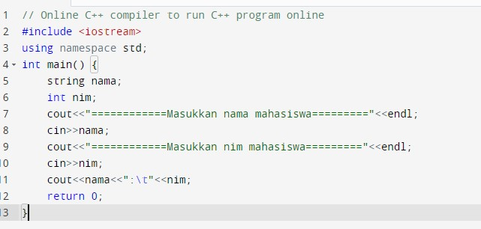Jalankan dan tulis hasil dari code berikut ini!

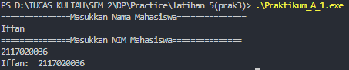

Output:

1. Tunjukkan hasil dan jelaskan hasil dari output tersebut dengan memasukkan parameter nilai 90, 85.2, 67,56.8.

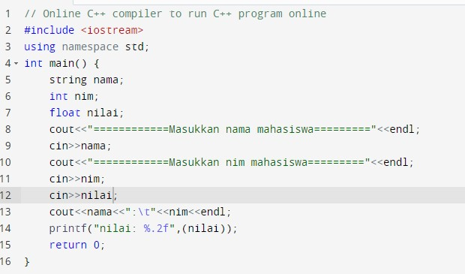

Output:

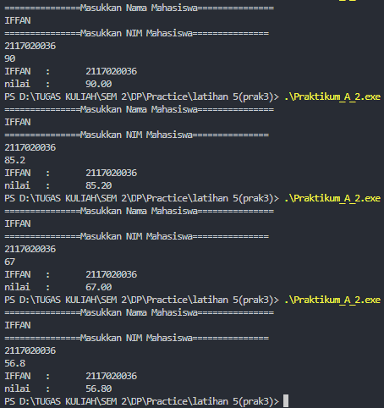

### PRAKTIKUM B

1. Buatlah program untuk menentukan luas lingkaran. (output harus decimal satu angka) Contoh input: jari-jari: 16

Contoh output: 803.4

**Source code:**

#include <iostream>

#include<cmath>

using namespace std;

int main(int argc, char const *argv[]){

    float jari_jari,luas_lingkaran,phi;

    phi = 3.14;

    cout << "Program menghitung luas lingkaran" << endl;

    cout << "Masukkan Jari-jari : "; cin >> jari_jari; cout << endl;

    luas_lingkaran = phi*pow(jari_jari,2);

    printf("luas lingkaran = %.1f",(luas_lingkaran),"\n");

    cin.get();

    return 0;

}

1. Buatlah program menghitung volume bola. ((output harus decimal tiga angka)

**Source code:**

#include <iostream>

#include<cmath>

using namespace std;

int main(int argc, char const *argv[]){

    cout << "program menghitung volume bola\n";

    float v,r,phi;

    phi = 3.24;

    cout << "Masukkan jari-jari : "; cin >> r; cout<<endl;

    v = (4/3)*phi*pow(r,3);

    printf("Volume lingkaran = %.3f",(v),"\n");

    cin.get();

    return 0;

}

1. Buatlah sebuah program Bahasa C++ untuk menginput sebuah nilai bilangan bulat yang menyatakan suhu dalam satuan Celcius. Selanjutnya hitung dan tampilkan nilai sudut dalam derajat Fahrenheit dan Reamur!

**Source code:**

#include <iostream>

using namespace std;

int main(int argc, char const *argv[]){

    float c,f,r;

    cout << "Program konversi suhu\n";

    cout << "Masukkan derajat celcius : "; cin >> c;cout << endl;

    r = (c * 4) / 5;

    f = ((c * 9) / 5) + 32;

    printf("derajat farenheit  : %.2f f\n",(f));

    printf("derajat reamur     : %.2f r\n",(r));

    cin.get();

    return 0;

}

1. Buatlah sebuah program Bahasa C++ untuk menginput sisi alas dan sisi tinggi sebuah segitiga siku-siku (dalam cm). Dengan menggunakan rumus Phitagoras, buatlah sebuah program untuk menghitung sisi miring segitiga tersebut dan menampilkannya di layar!

**Source code:**

#include <iostream>

#include<cmath>

using namespace std;

int main(int argc, char const *argv[]){

    float a,t,m;

    cout << "Program menghitung sisi miring segitiga siku-siku\n";

    cout << "masukkan panjang alas : "; cin >> a;cout << endl;

    cout << "masukkan tinggi       : "; cin >> t;cout << endl;

    m = sqrt(pow(a,2)+pow(t,2));

    cout << "sisi miring = " << m <<endl;

    cout <<      "\n  |\\" ;

    cout <<      "\n  | \\ " << endl;

    cout << t << "\n  |  \\" << m;

    cout <<      "\n  |   \\";

    cout <<      "\n  |____\\";

    cout <<      "\n    " << a << endl;

    cin.get();

    return 0;

}